**Гапанович Якуб (Apanowicz Jakub)**

11 декабря 1794 г – крещение дочерей близнецов Евы и Настасьи (НИАБ 136-13-894, лист 23об, №61/1794-р (ориг)).

**НИАБ 136-13-894:** Лист 23об. **Метрическая запись №61/1794-р (ориг).**

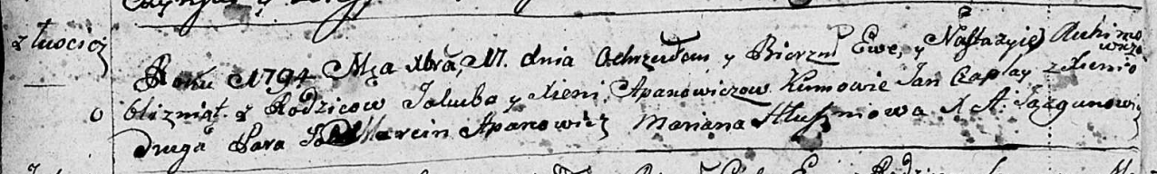

Дедиловичская Покровская церковь. 11 декабря 1794 года. Метрическая запись о крещении.

Apanowiczowna Ewa – дочь родителей с деревни Лустичи.

Apanowiczowna Nastazyia – дочь.

Apanowicz Jakub – отец.

Apanowiczowa Xienia – мать.

Czaplay Jan - кум, крестный отец Евы.

Auchimowiczowa Xienia – кума, крестная мать Евы.

Apanowicz Marcin - кум, крестный отец Анастасии.

Hłuszniowa Marjana - кума, крестная мать Анастасии.

Jazgunowicz Antoni – ксёндз.